网上录入成绩步骤及注意事项
各教学单位、相关部门：
正方系统成绩录入模块已经开放，请通知各相关教师仔细阅读本通知，做好成绩录入工作。
一、网上录入成绩操作步骤
网上录入成绩网址为：http://202.119.225.34、http://202.119.225.35或者教务处网站成绩录入栏目。

具体操作步骤如下：
- 教师登陆成绩录入界面，在页面中相应位置输入用户名和密码，即可进入成绩录入界面：
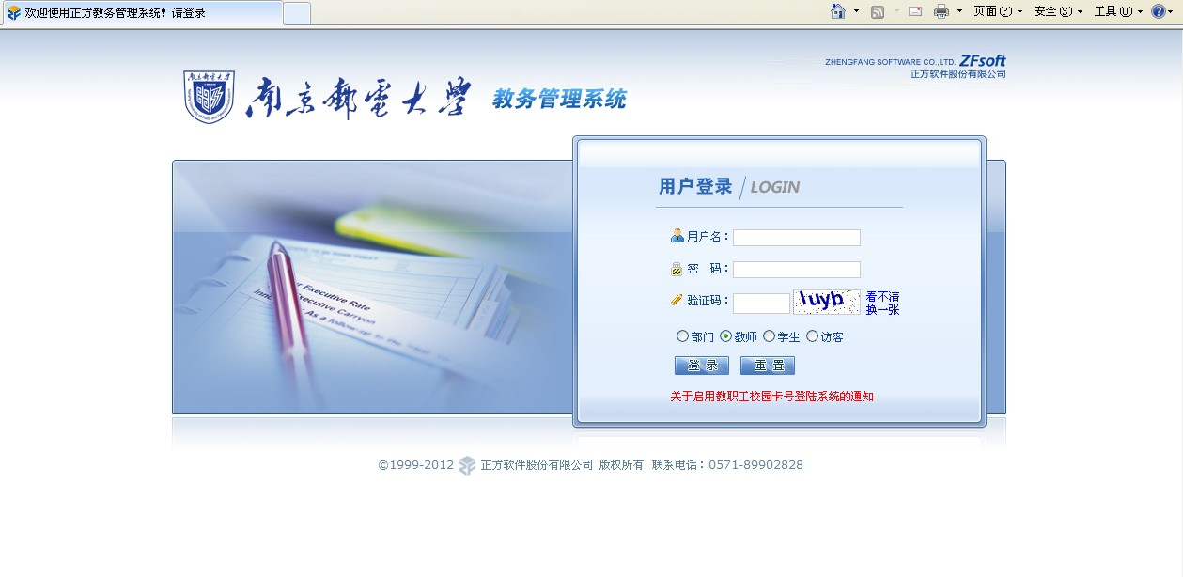

- 选择“平时、综合成绩录入”，即可显示教师名下的教学班：
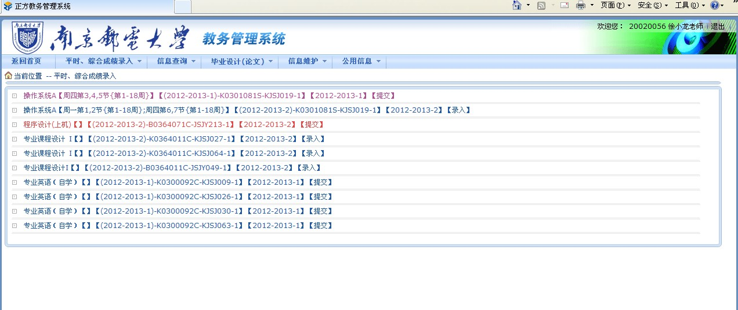

- 选择相应的教学班，输入课程密码（所有课程密码默认为登录密码）：
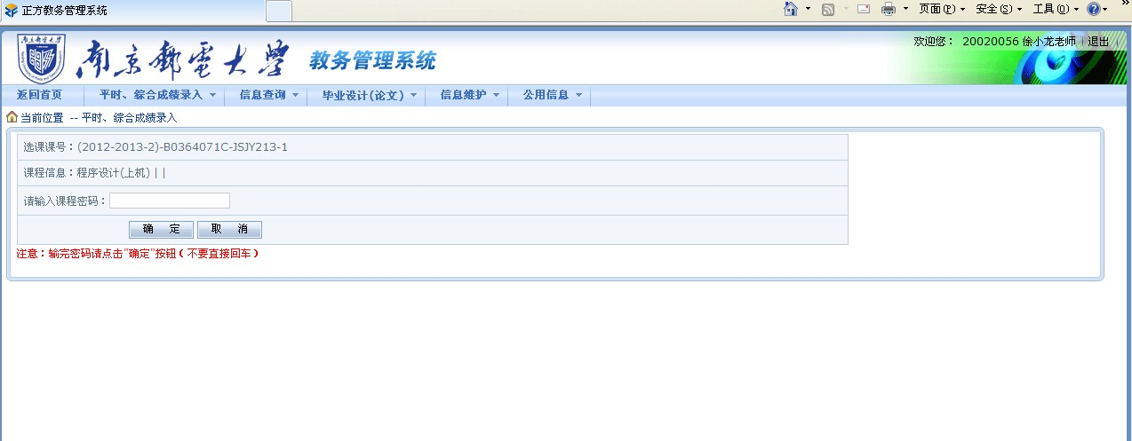

- 输入课程密码后点击“确定”按钮，进入学生成绩录入界面，在左上角输入各部分成绩比例，在右上角选择各部分成绩记分方式及总评记分方式后，录入学生成绩并及时点击“保存”按钮，全部完成并检查无误后点击“提交”按钮。注：点击“提交”按钮后，成绩不能更改。
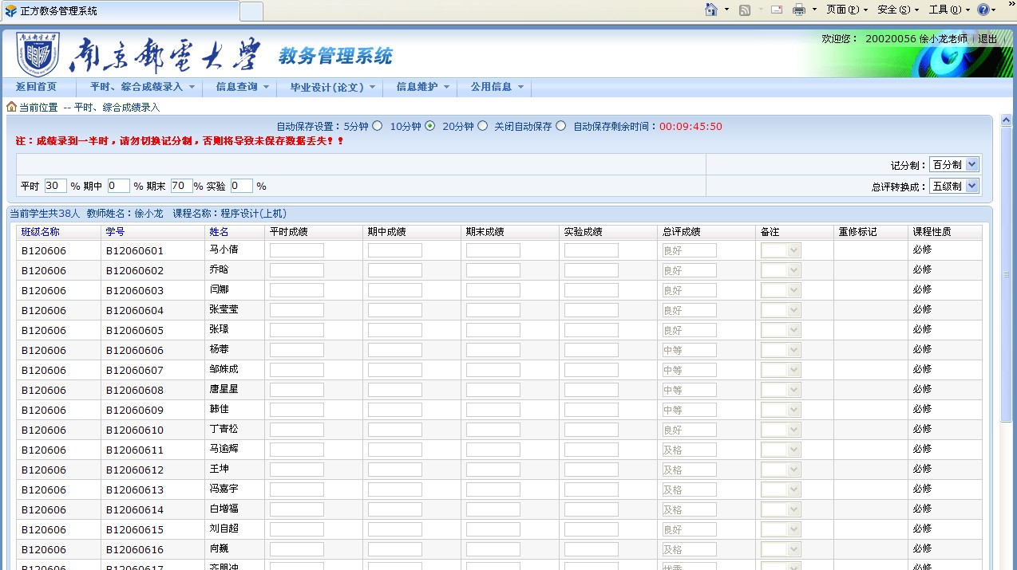

注意：
录成绩如果出现报错或者提示系统正忙的问题，请先尝试在浏览器地址栏更换一下网上录入成绩网址（地址更换为：http://202.119.225.34或http://202.119.225.35）。如果还是不行，请按以下步骤检查电脑上是否安装了号码为KB2656358的微软操作系统补丁：
(1)请进入控制面板，在控制面板--添加删除程序里，把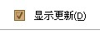勾上，找到补丁"KB2656358"，卸载掉。
卸载完成后，请重新启动电脑再试。
(2)如果电脑上安装了360软件工具，可以在漏洞修复功能里搜索：
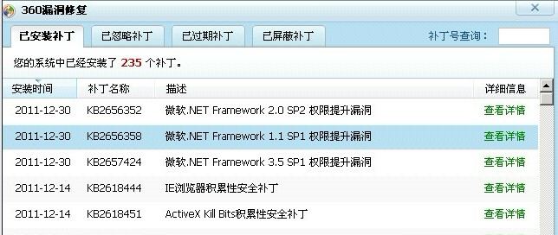
把上图中深色的“KB2656358 微软.NET Framework 1.1 SP1 权限提升漏洞”这个补丁卸掉，卸载完成后，请重新启动电脑再试。

- 点击“输出打印”按扭将该班成绩输出打印：
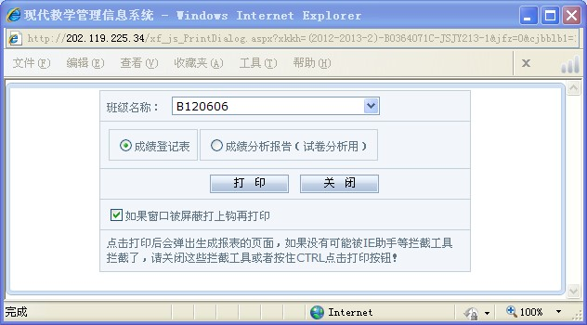

请选择“成绩登记表”，并选择相应的班级名称，接着点击“打印”按钮，打印《成绩登记表》；选择“成绩分析报告（试卷分析用）”并点击“打印”按钮，打印《成绩分析报告》。

注意：步骤3和4中，教师选择教学班后若不出现录入密码界面或录入成绩输入密码后不出现输成绩的界面窗口，则可能系统安装了网页拦截工具，可采取“按下CTRL键的同时点击鼠标”、或者关闭网页拦截工具的方式解决。

二．网上成绩录入时应注意的事项：
1.成绩录入时要设置好平时成绩、期中成绩、实验成绩、期末成绩各所占比例，四项比例的总和为100%，总评成绩会在保存时自动计算。
2.成绩保存时要选择好成绩类型：五级制、百分制，保存时系统会按要求保存成用户所要求的形式（除实践性环节外，课程成绩一般按百分制录入）。非实践性环节课程如确需按五级制录入课程成绩，请开课单位教学秘书填写《南京邮电大学课程按五级制评定成绩申请表》并办理后续手续，此表可在教务处主页—常用下载—教师相关文件及表格—成绩 中下载。

教务处
2013年6月6日

